一、肺炎完全自救手册
3大传染途径
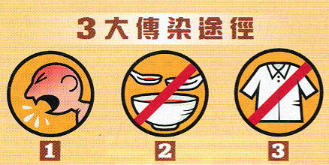
- 提防飞沫，病毒随口水在1米内散播，可生存达6小时。
- 小心口水，与人共膳时用公筷。
- 勿穿别人衣物，病毒籍衣物上的分泌物散播。
5大病症
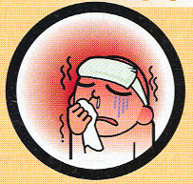
- 38.5度持续高烧；
- 发冷；
- 咳嗽；

- 头痛；
- 全身酸软。
防预10法
- 无论患病或接触患者，定要戴口罩；
- 发病后不要上学、上班；
- 打喷涕、咳嗽要掩口，并紧记洗手；
- 勿共用毛巾；
- 可用1分钟漂白水加99分水稀释，然后试抹家具；
- 避免到挤迫地方；
- 注意均衡饮食；
- 足够休息；
- 室内空气流通；
- 避免吸烟。

二、正确洗手方法指引
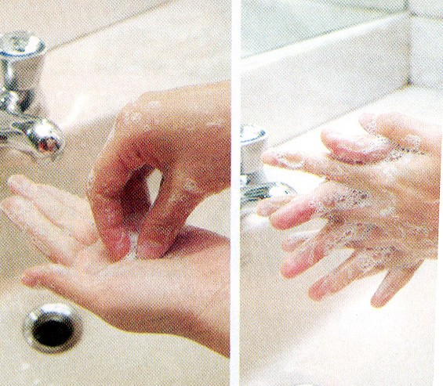
- 开水喉濯双手。
- 加入皂液，用手擦出泡沫。
- 最少用十秒时间洗擦手指、指甲四周、手掌和手背。别忘了交差双手的手指，洗濯手指边侧，并轮流在手心洗擦手指头。
- 洗擦时切勿冲水。
- 洗擦后，才用清水将双手彻底抹干双手。
- 用抹手纸彻底抹干双手。
- 双手洗干净后，不要再直接触摸水龙头。可用抹手纸包裹关上水龙头，或者以双手捧水，将水龙头冲洗一下再旋紧。
- 应不要与别人共用毛巾或纸巾。
- 离去时，可用抹手纸包着旋开门柄。
- 如果使用抹手毛巾，应放置妥当，除了不要与他人共用，并应每日至少彻底清洗一次。
三、N95口罩正确陪佩戴方法：
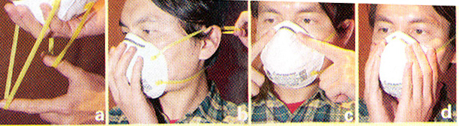
- 先将头带每隔2-4厘米处拉松，手穿过口罩头带，金属鼻位向前。
- 戴上口罩并紧贴面部，口罩上端头带位放于头后，然后下端头带拉过头部，置于颈后，调校至舒适位置。
- 双手指尖沿着鼻梁金属条，由中间至两边，慢慢向内按压，直至紧贴鼻梁。
- 双手尽量遮盖口罩并进行正压及负压测试。（正压测试：双手遮着口罩，大力呼气。如空气从口罩边缘溢出，即佩戴不当，须再次调校头带及鼻梁金属条；负压测试：双手遮着口罩，大力呼气。口罩中央会陷下，如有空气从口罩边缘进入，即佩戴不当，须再次调校头带及鼻梁金属条。）

四、N95口罩使用问与答
- 口罩的使用时间为多久？
因应个人使用情况及环境而定，但当发现呼吸困难或不适，便需立即除掉。
- 何时需要更换口罩？
当发现以下其中一项情况，便立即更换：
  - 口罩受污染如染有血渍或飞沫等异物；
  - 使用者感到呼吸阻力变大；
  - 口罩损毁。
- 什么人士不适合佩戴口罩？
  - 串上呼吸系统疾病如哮喘肺气肿等；
  - 怀孕；
  - 如佩戴后身体感到不适，如呼吸困难头晕等。

五、各类口罩特性：
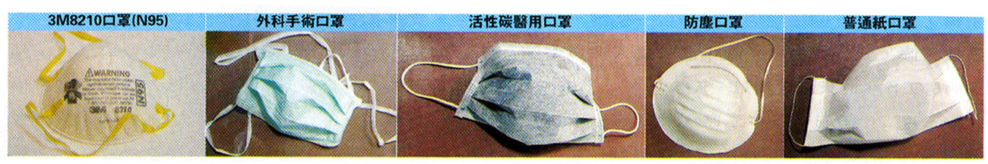
- 3M8210口罩（N95）：合符美国国家职业安全及健康协会标准（NIOSH）N95认可，隔滤的微粒，直径可小至0.3微米。在测试中，隔阻直径0.075微米的微粒，成功率有95%。冠状病毒肺炎（非典型肺炎）病毒的直径约0.1至0.12微米。
- 外科手术口罩：用三层“不织布（non-woven）”制造，手术室环境适合使用；可阻隔直径约4微米以上微粒。
- 活性碳医用口罩 ：加入的活性碳用料，最主要作用是隔味，不是防菌病毒，而且呼吸阻力会加大，隔菌功能98%。
- 防尘口罩：主要防尘，防菌功能一般。
- 普通纸口罩：阻挡较大微粒时有用，少于直径5微米的病毒，轻易通过，隔菌功能有限。

